2010
Smart Software Trainning

Éverton Fernandes Rosário

[Documento de Arquitetura]
Documento de apoio ao inicio do desenvolvimento do projeto de moderação de artistas e musicas para o novo site de letras.

Arquitetura do projeto
Conteúdo
Ferramentas utilizadas 3
Banco de dados 3
IDE de Desenvolvimento 3
Ferramenta de Modelagem 3
Ferramenta de modelagem de Banco 3
Linguagem de desenvolvimento 3
WEB 3
BackEnd 3
Módulos 4
tamandua-persistence 4
tamandua-ws 5
Servicos de Artista 6
Serviços de Musica 8
Serviços de Imagem 10
tamandua-sitegen 11
tamandua-web (Moderação) 11
Página de cada Letra 12
Página de Musicas de um deteriminado artista 13
Página de uma Música 15

Ferramentas utilizadas

Banco de dados
MySQL 5.1

IDE de Desenvolvimento
Eclipse 3.5

Ferramenta de Modelagem
Astah

Ferramenta de modelagem de Banco
MySQL Workbench 5.2

Linguagem de desenvolvimento

WEB
- HTML 5
- CSS
- Javascript
- jQuery

BackEnd
- Java
- JPA
- RESTEasy
- Velocity

Módulos
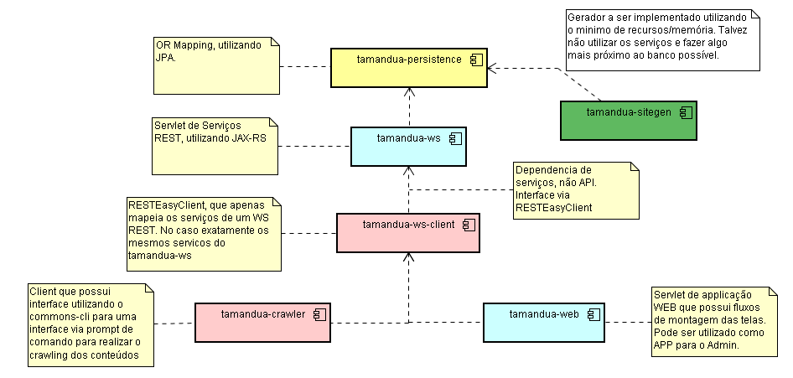

tamandua-persistence
Mapeamento objeto relacional via JPA das entidades. Possui os DAOs simples e ingestão das dos persistence contexts e etc via Spring.
Para utilizar um DAO utilizar:
ArtistHome dao = (ArtistHome) AppContext.getApplicationContext().getBean("artistHome");

Obs.: Verificar que não existe um bean definido para cada dao/adapter no tamandua-context-spring.xml para não poluir muito o XML do Spring. Porém todos os objetos mapeados pelas anotações de varredura de classpath são adicionados com o nome default: NomeDaClasse == “nomeDaClasse”.

Cada entidade possui:
- Entity (OR mapping)
- Home (DAO simple operations)
(Conteudos abaixo no component/modulo tamandua-ws)
- VO (JAXB mapping)
- Adapter (responsável pelo DE/PARA entre VO/Entity)
-Service (Realiza as operações e é a interface API dos serviços)
Verificar que caso o serviço realize uma operação na persistência, o serviço retorna MesagesVO. Este conteúdo é para a padronização de tratamentos sobre as alterações realizadas em cada operação e possível manipulação de mensagens para os serviços utilizados pelos usuários do sistema.

tamandua-ws
Serviços REST que foram utilizados pelos crawlers/loaders das entidades principais e dos atualmente existentes.
Estes serviços podem ser requisitados diretamente via AJAX do browser ou via um plugin do Firefox (o plugin é interessante para realizar testes). O plugin é o RESTClient, add-on do Firefox que podemos realizar chamadas a serviços REST de uma forma mais fácil e rápida). https://addons.mozilla.org/pt-BR/firefox/addon/9780/
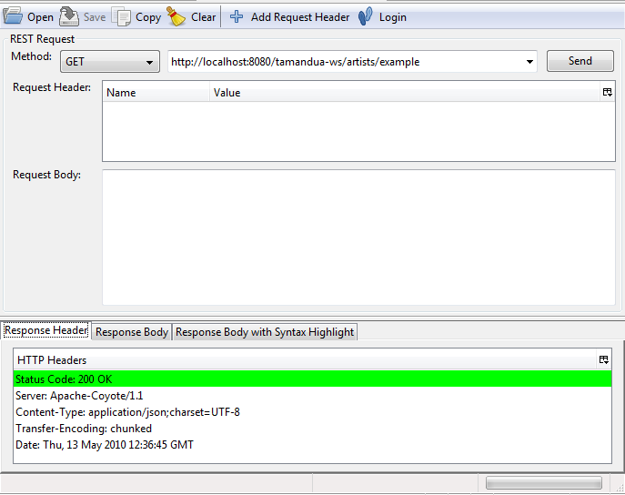
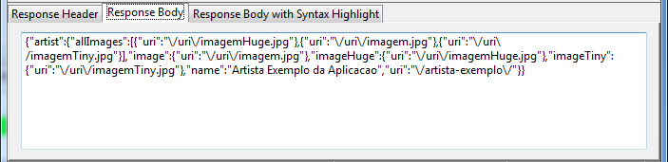

Servicos de Artista
Os serviços de artista são implementados no tamandua-ws\src\main\java\br\com\tamandua\ws\resource\ArtistResource.java

Save
Realiza o create/update de toda a arvore de artista, com dados diretos e indiretos das entidades filhas.
Tipo: POST
Path: /artists/save
Body: JSON em UTF-8 com conteúdo do bean ArtistVO
Response: JSON em UTF-8 com conteúdo do bean MessagesVO

Fill sort name
Realiza o preenchimento de todos os “sort-name” dos artistas.
Tipo: POST
Path: /artists/update/fill-sort-name
Body: Empty
Response: JSON em UTF-8 com conteúdo do bean MessagesVO

Find (URI)
TODO Criar apenas um service find, onde todos os filtros seriam QueryParam opcionais, onde quando não informados os filtros não serão aplicados
Realiza a busca de um artista de acordo com seu “nome normalizado”. Exemplo: Zezé di Camargo & Luciano == “/zeze-di-camargo-e-luciano/”. (Verificar a classe PermalinkTool e StringNormalizer no componente tamandua-ws-client.)
Tipo: GET
Path: /artists/find/uri
Query Param: uri (String, path do artista, geralmente o nome do artista normalizado)
Body: Empty
Response: JSON em UTF-8 com conteúdo do bean ArtistVO que possui todos os dados do artista.
Example: http://localhost:8080/tamandua-ws/artists/find/uri?uri=/zeze-di-camargo-e-luciano/

Find (image-id)
Busca o artista “dono” da imagem de ID informado.
Tipo: GET
Path: /artists/find/image-id
Query Param: image-id (Long, id da imagem)
Body: Empty
Response: JSON em UTF-8 com conteúdo do bean ArtistVO que possui todos os dados do artista.
Example: http://localhost:8080/tamandua-ws/artists/find/image-id?image-id=112213

Find (letter)
Obtém todos os artistas de uma determinada letra.
Tipo: GET
Path: /artists/find/letter
Query Param: letter (String, Letra buscada do artista, ex: “a”)
Body: Empty
Response: JSON em UTF-8 com toda a lista de beans ArtistVO, que por sua vez possui todos os dados do artista.
Example: http://localhost:8080/tamandua-ws/artists/find/letter?letter=a

Example
Obtém um JSON de exemplo da entidade Artista. Bastante útil para testes utilizando o RESTClient do Firefox por exemplo. (RESTClient é um add-on do Firefox que podemos realizar chamadas a serviços REST de uma forma mais fácil e rápida). https://addons.mozilla.org/pt-BR/firefox/addon/9780/
Tipo: GET
Path: /artists/example
Body: Empty
Response: JSON em UTF-8 com conteúdo do bean ArtistVO que possui todos os dados do artista.

Serviços de Musica
Os serviços de música são implementados no tamandua-ws\src\main\java\br\com\tamandua\ws\resource\MusicResource.java

Save
Obtém um JSON de exemplo da entidade Artista. Bastante útil para testes utilizando o RESTClient do Firefox por exemplo. (RESTClient é um add-on do Firefox que podemos realizar chamadas a serviços REST de uma forma mais fácil e rápida). https://addons.mozilla.org/pt-BR/firefox/addon/9780/
Tipo: POST
Path: /musics/save
Body: JSON em UTF-8 com o conteúdo do bean MusicVO que possui todas as informações de música.
Response: JSON em UTF-8 com conteúdo do bean MessagesVO

Find (URI)
Obtém um JSON de exemplo da entidade Musica. Bastante útil para testes utilizando o RESTClient do Firefox por exemplo. (RESTClient é um add-on do Firefox que podemos realizar chamadas a serviços REST de uma forma mais fácil e rápida). https://addons.mozilla.org/pt-BR/firefox/addon/9780/
TODO Criar apenas UM service find(unificar todos os finds existentes), onde todos os filtros seriam QueryParam opcionais, onde quando não informados os filtros não serão aplicados

Tipo: GET
Path: /musics/find/uri
Query Param: uri (String, Path da musica)
Body: Empty.
Response: JSON em UTF-8 com o conteúdo do bean MusicVO que possui todas as informações de música.
Exemplo: http://localhost:8080/tamandua-ws/musics/find/uri?uri=/os-queops/nao-faca-isso-comigo

Find (artist-id)
Obtém as músicas de um artista a partir do id do próprio
Tipo: GET
Path: /musics/find/artist-id
Query Param: artist-id (Long, Id do artista)
Body: Empty.
Response: JSON em UTF-8 com o conteúdo de uma lista de beans do tipo MusicVO que possui todas as informações de música.
Exemplo: http://localhost:8080/tamandua-ws/musics/find/artist-id?artist-id=121

Find (id)
Obtém uma música pelo ID da própria
Tipo: GET
Path: /musics/find/id
Query Param: id (Long, Id da musica)
Body: Empty.
Response: JSON em UTF-8 com o conteúdo do beans do tipo MusicVO que possui todas as informações de música.
Exemplo: http://localhost:8080/tamandua-ws/musics/find/id?id=121

Example
Obtém um JSON de exemplo da entidade Musica. Bastante útil para testes utilizando o RESTClient do Firefox por exemplo. (RESTClient é um add-on do Firefox que podemos realizar chamadas a serviços REST de uma forma mais fácil e rápida). https://addons.mozilla.org/pt-BR/firefox/addon/9780/
Tipo: GET
Path: /musics/example
Body: Empty.
Response: JSON em UTF-8 com o conteúdo do bean MusicVO que possui todas as informações de música.

Serviços de Imagem
Os serviços de imagem são implementados no tamandua-ws\src\main\java\br\com\tamandua\ws\resource\MusicResource.java
Seguem os mesmos princípios dos abordados anteriormente e não serão documentados pelo fato de não serem muito utilizados nesta fase inicial.

tamandua-sitegen
Ser simples leve e rápido.
Criar este projeto nos mesmos moldes dos outros módulos já existentes: tamandua-persistence, tamandua-ws etc.
Utilizar os templates localizados em: tamandua-web\src\main\webapp\WEB-INF\template\*vm
Portanto todos os arquivos da navegação do site deverão ser gerados a partir destes templates. Não devem ser utilizados arquiteturas complexas ou mesmo a utilização dos serviços já existentes, pois precisamos de muita perforamnce.
Utilizar conexões direto no banco via JDBC se for preciso para incrementarmos ao máximo a performance.
Devemos ter uma geraão COMPLETA e uma Incremental. A Incremental será a mais utilizada e a completa deverá ser utilizada somente em casos excepcionais. A geração incremental pode ser uma seleção no artista/musica que possua um determinado flag e este flag deve ser ajustado para na próxima execução este arquivo não ser gerado novamente.
Utilizar “sqls” em properties para ser fácil alteração

tamandua-web (Moderação)
O tamandua-web é um módulo que gera as páginas dinamicamente, e seria interessante toda a parte de administração/moderação do sistema fosse implementada neste módulo, pois já está configurado e adiantaria bastante a parte de configuração e startup.

Página de cada Letra
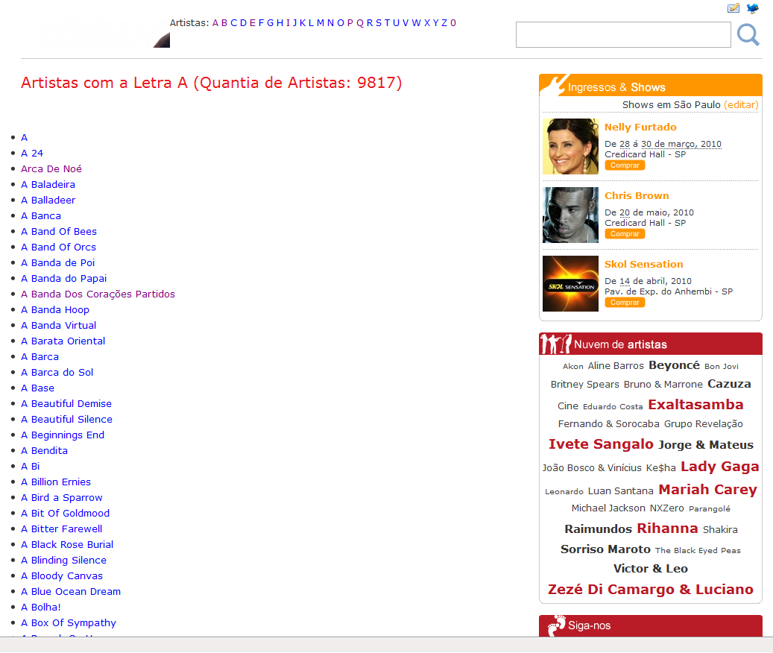
Os controles são: Publicado ou não publicado e Moderado ou não Moderado.
O Status publicado é referente ao conteúdo estar ou não publicado (um conteúdo pode ser publicado mesmo caso não esteja moderado ainda). Quando for efetuada a operação “despublicar” o conteúdo deve ser removido do sistema visualizado para o usuário final (As informações continuam acessíveis via o sistema administrativo).

O status moderado indica se algum moderador já fez uma revisão sobre aquele conteúdo e aprovou.

Seria interessante nesta tela marcarmos quais são os artistas que ainda faltam ser moderados (tanto os dados do artista, quanto as letras sob aquele artista)
As diferenciações podem ser: Fundo vermelho para os não moderados, fundo amarelo para os que aparecem em outras letras, e fundo verde para os já moderados

Fazer então um “script” que pode ser no banco direto que marcará todos como publicado e não moderado.

Os artistas ainda não moderados deverão ser totalizados (por letra e total) e caso um artista apareça em mais que uma letra(este também deve ser diferenciado)

Exibir quantos artistas faltam moderar por letra.

Página de Musicas de um deteriminado artista
Fazer a mesma diferenciação visual sobre as faixas a serem moderadas ( o que estiver moderado como verde e o que estiver não moderado vermelho) Podemos ainda colocar uma marcação indicando quais foram as faixas já Publicadas
Os controles são: Publicado ou não publicado e Moderado ou não Moderado.
O Status publicado é referente ao conteúdo estar ou não publicado (um conteúdo pode ser publicado mesmo caso não esteja moderado ainda). Quando for efetuada a operação “despublicar” o conteúdo deve ser removido do sistema visualizado para o usuário final (As informações continuam acessíveis via o sistema administrativo).

O status moderado indica se algum moderador já fez uma revisão sobre aquele conteúdo e aprovou.

Nesta tela devem ser trazidos todos os dados do artista em campos que serão editáveis após o usuário clicar em um botão chamado “editar”
Após o usuário “editar” será possível “salvar” e “cancelar” a edição.
Dados do aritsta que devem ser trazidos:
id_artist (campo somente para visualização)
name (campo pode ser editado)
dt_birth (campo pode ser editado)
dt_end (campo pode ser editado)
total_access(somente visualização)
id_country (um combo seletor dos países existentes. Não existe a tabela country, deverá ser criada)
sort_name (Nome que pode ser calculado automaticamente com a normalização de nomes: Zezé di Camargo & Luciano == zeze-di-camargo-e-luciano)
letters (Campo onde o editor poderá selecionar quais letras do alfabeto (ou o 0 quando não for letra) o artista poderá ser enquadrado. Excemplo The Beatles pode aparecer na letra T e na B)
uri (Campo editável, porém sempre deverá ser verificado se já existe um igual. Este campo deve ser ÚNICO)
id_image – Caixa de seleção de uma imagem dentre as existentes para aquele artista.
id_image_tiny – Caixa de seleção de uma imagem dentre as existentes para aquele artista.
id_image_huge – Caixa de seleção de uma imagem dentre as existentes para aquele artista.

Sessão “Você Sabia?” E “anotações”:
Adição de um campo onde o moderador poderá adicionar um texto sobre o artista. Este texto será armazenado na estrutura Annotation
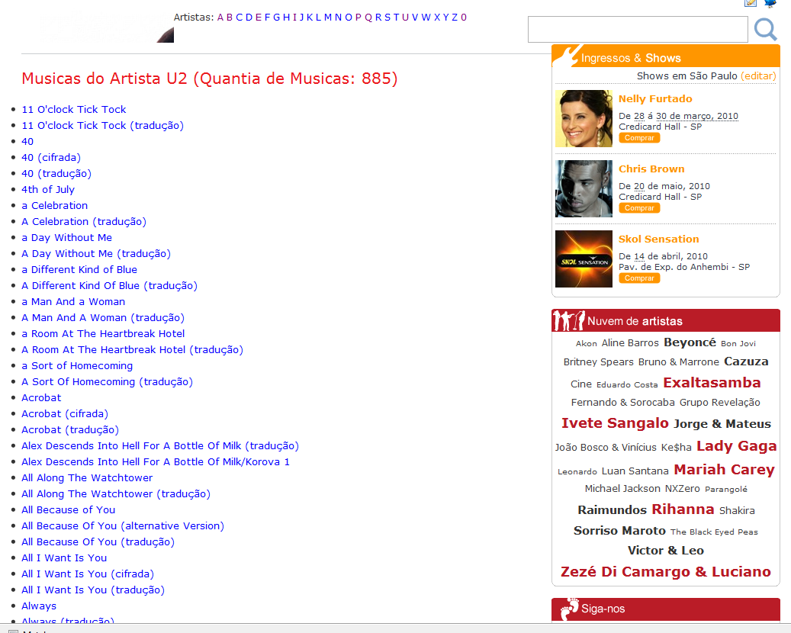

Página de uma Música
- As músicas possuem hoje 3 possíveis letras (Lyric). Cada lyric possui um “provider” diferente.
O moderador poderá selecionar dentre as 3 (caso existam 3. Existem casos que somente existem 2 ou apenas 1 versão). Somente uma poderá ser exibida, portanto precisamos identificá-la e marcá-la como a “moderada”. Todas deverão continuar sendo exibidas, porém a já selecionada deverá ficar com uma cor verde para distingui-la mais facilmente das outras.
Dados alteráveis nesta tela da tabela music:
title, dt_release, id_country, uri(verificando se existem duplicados), id_artista (aqui para simplificar vamos deixar apenas selecionar o artista).
O usuário poderá selecionar TAGs a serem aplicadas para a musica (como os estilos). Os estilos serão gravados da seguinte forma:
o id do artista é 20 (do U2) Inserir na tabela TAG o seguinte conteúdo:
id_tag (auto gerado) description = Nao precisa ser preenchido neste caso
owner ("EDITOR") - Editor pois neste inicio todos serão editores, quando disponibilizarmos para os usuários finais isso poderá ser USER também
name "Rock"
id_entity = 20 (id do artist)
id_entity_descriptor = 2 (id da tabela artist)
type = STYLE

Dados alteráveis nesta tela da tabela lyric:
Laguage (ex: pt_BR)
Text (A letra da musica, podendo possuir formatações HTML
Uri (path da letra, deve ser unico, utilizando-se sempre o artista ao qual a letra está localizada)
lyric_title (Titulo da faixa pode ser corrigido)
lyric_type (Poderá ser setado se é uma letra Original, Tradução, etc etc)

Poderemos ainda selecionar musicas a serem “agrupadas” em um segunda fase.
O agrupamento seria colocar todas as traduções/cifras etc debaixo do mesmo “node” music, como lyric que seja devidamente identificada como type: CYPHER. ORIGINAL, TRADUCTION

Vídeo Clipe e Vídeo Aula
Deverá existir um campo para o moderador adicionar o vídeo-clipe daquela musica existente no youtube. O vídeo-clipe será ligado á musica pela estrutura “Multimedia”.
A vídeo aula será um vídeo do youtube também, porém será relacionado ao Lyric e utilizará a mesma estrutura muldimedia.
